 | Apelidos, Nome: Iglesias Nieto, Rodrigo

 | 1. Proxecto de organización, consulta e tratamento da información de Odoo en implantación cliente/servidor.
Elabora a documentación necesaria, incluíndo capturas de pantalla, para resolver os seguintes supostos prácticos:

(CA4.1 Identificáronse as posibilidades de adaptación do ERP-CRM. 10% ME)
1. Investiga e documenta se é posible desde a interface web de Odoo modificar, crear e eliminar modelos, vistas e menús.

2. Empregando o interface web de Odoo, crea unha aplicación que permita gardar as tarefas de administración pendentes cos seguintes campos: Descrición (campo que describe a tarefa para realizar), Data (campo que almacena a data na que se realizará a tarefa), Realizado (campo que permite marcar a tarefa como realizada). A aplicación debe estar accesible desde a sección Axustes→Tarefas→Todo
O menú Tarefas deberá personalizarse engadindo ao final as iniciais en maiúsculas (Exemplo: Tarefas FGF)
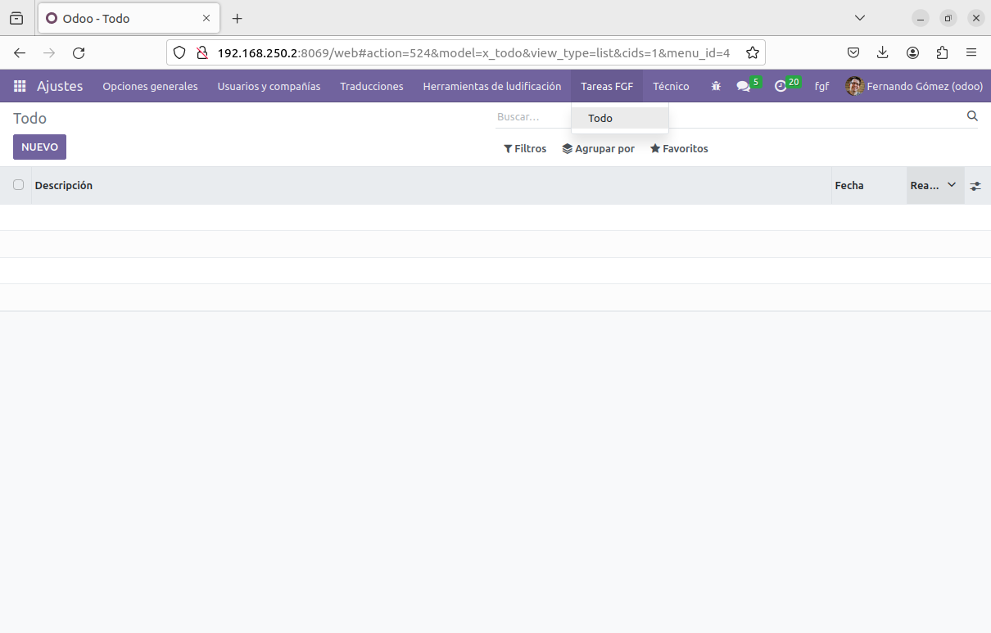Documenta paso a paso o procedemento para seguir.
(CA4.2 Adaptáronse definicións de campos, táboas e vistas dá base de datos do ERP-CRM. 20% ME)
2.1. Crea o modelo de datos, as vistas e o menú da aplicación TODO.

(CA4.3 Adaptáronse consultas. 20% ME)
2.2. Desde pgAdmin, mostra a descrición de datos do modelo creado.

(CA4.4 Adaptáronse interfaces de entrada de datos e de procesos. 10%)
2.3. Adapta as interfaces de entrada para permitir a visualización dos datos en formato árbore e a entrada dos mesmos en formato formulario, empregando etiquetas sheet e group).

(CA4.6 Adaptáronse procedementos almacenados de servidor. 10%)
2.4. Investiga se existen procedementos almacenados no servidor e móstraos.

(CA4.7 Realizáronse probas dás adaptacións realizadas non ERP-CRM. 10% ME)
2.5. Diseña un conxunto de probas para asegurar a calidade da aplicación de xestión de tarefas e execútaas.

(CA4.8 Documentáronse as operacións realizadas e as incidencias observadas. 10%)
2.6. Documenta as operacións que tiveches que efectuar en Odoo e as incidencias.

(CA4.5 Personalizáronse informes. 10%)
3. Persoalización de informes.
3.1. Modifica o formato do informe financeiro (Ganancia e Perda coas columnas Debe/Haber activadas) para que o gasto apareza en cor vermella. Xera o balance contable (Folla de Balance) da empresa en formato pdf:
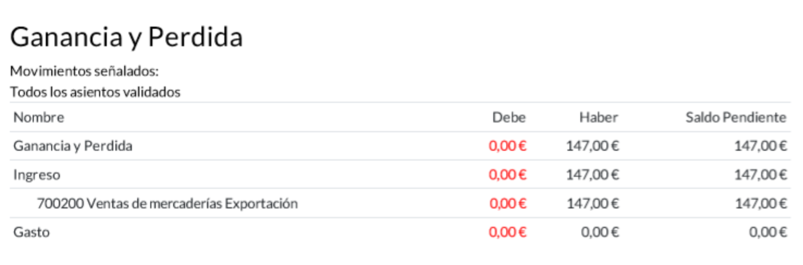

Para realizar esta tarefa terás que activar o soporte completo de contabilidade que proporciona, ademais, a posibilidade de xerar diversos informes en formato pdf. Para iso, podes instalar o módulo om_account_accountant se é que non está instalado e activado.

(Completar…)

1. Investiga e documenta se é posible desde a interface web de Odoo modificar, crear e eliminar modelos, vistas e menús.

Sí, es posible crear y modificar vistas desde la propia interfaz web de Odoo.
Para poder hacerlo debemos ir a ajustes y activar el modo desarrollador.

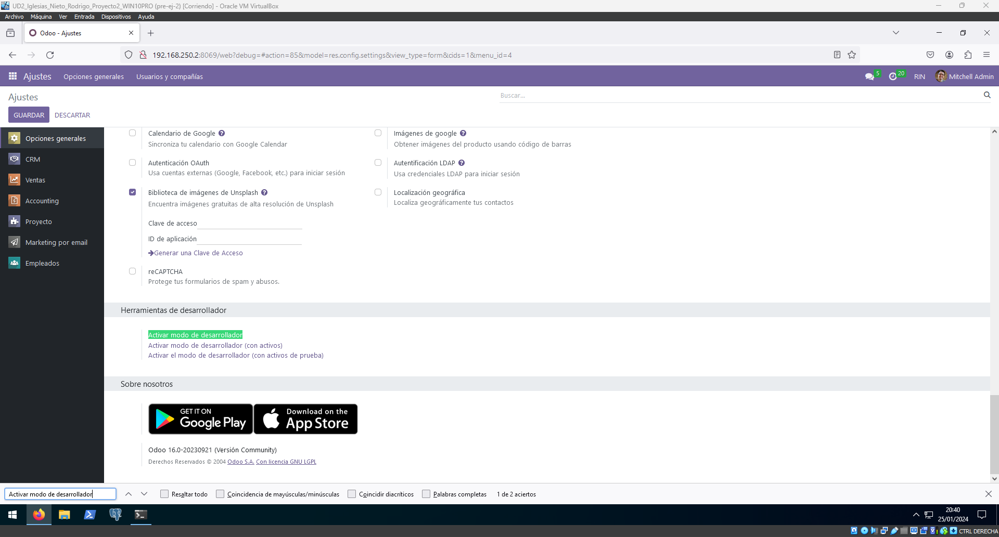

Una vez activado el modo desarrollador volvemos a ir a la pestaña de Ajustes y veremos en la parte superior más menús. Para poder tratar las vistas debemos ir al menú Técnico al apartado de Interfaz de usuario > Vistas
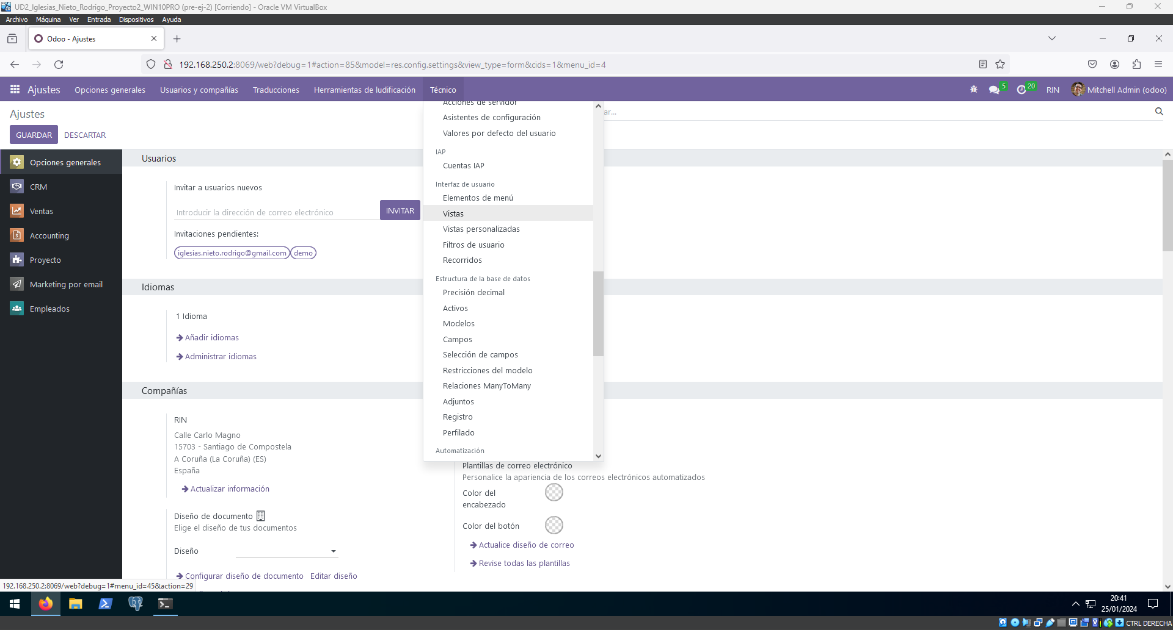
2) Empregando o interface web de Odoo, crea unha aplicación que permita gardar as tarefas de administración pendentes

1. Creación del modelo

Primero debemos ir desde la pestaña Ajustes al menú Técnico>Estructura de la base de datos>Modelos. Pulsaremos el botón morado que dice Nuevo.

Completamos la pestaña con los siguientes datos:

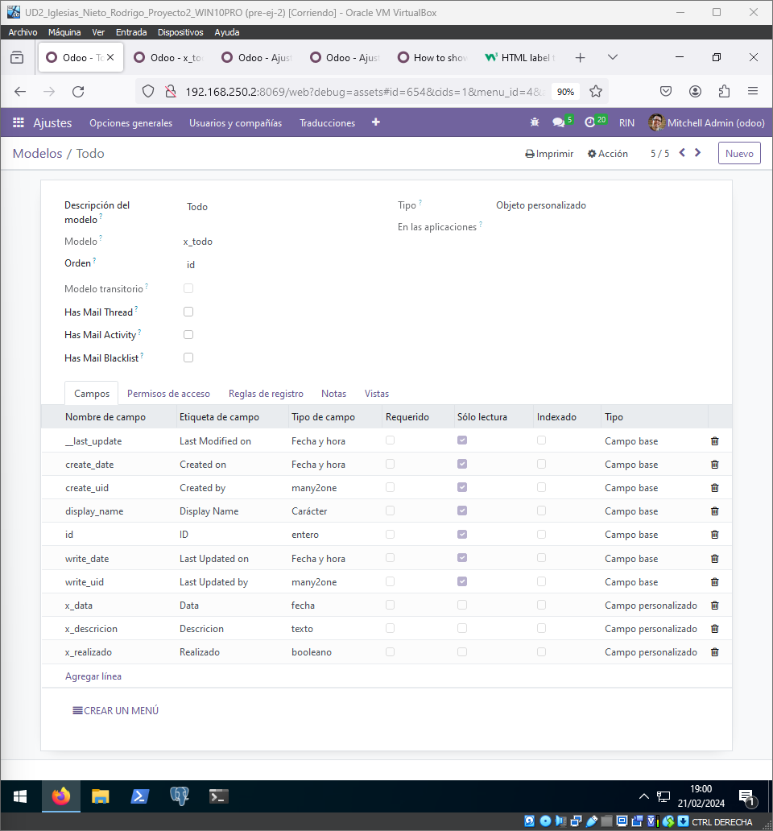

Los permisos de acceso del modelo son los siguientes:
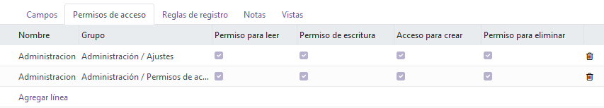

2. Creación de la vista

Desde el menú Ajustes>Técnico>Interfaz de usuario>Vistas podremos crear una nueva vista. Presionamos el botón Nuevo y pondremos lo siguiente:

2.1 Vista: x_todo.tree

x_todo.tree es la vista que nos mostrará los datos de la aplicación. Cada <field> de la estructura es una columna que veremos.

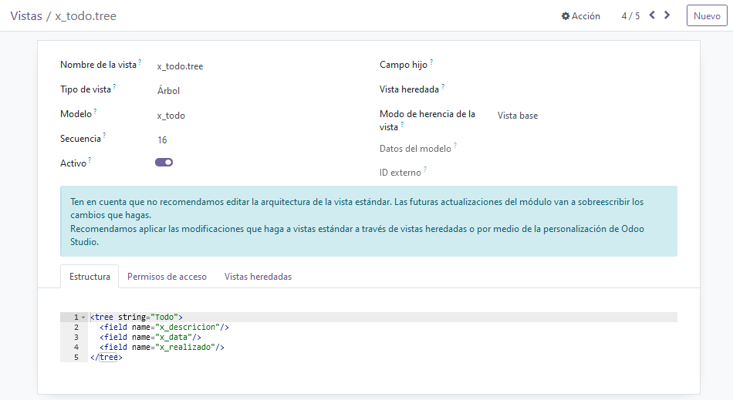

2.2 Vista: x_todo.form

x_todo.form es el formulario que llenaremos para poder crear una nueva tarea. <field> será el campo a llenar y <label> indicará el dato que debemos introducir.

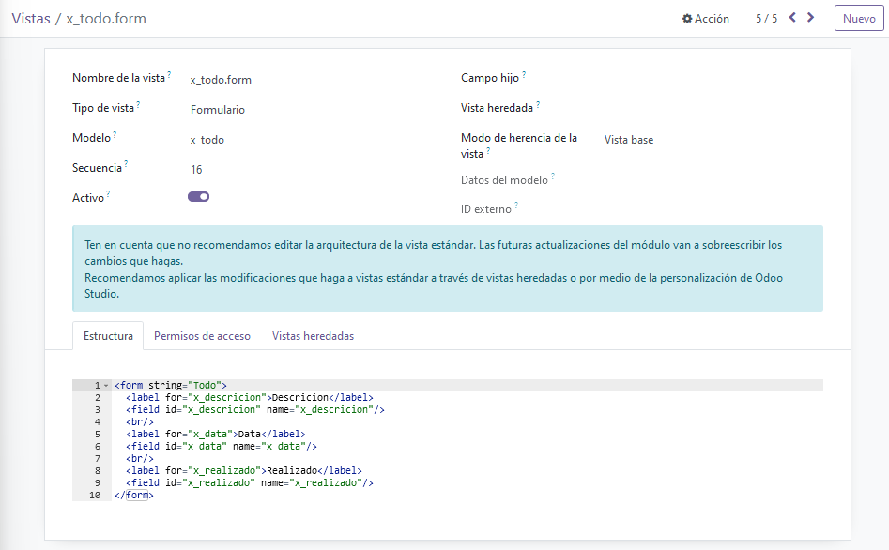

3. Menús

3.1 Menú: Ajustes/Tarefas RIN

Iremos desde Ajustes»Técnico»Elementos de menú. Pulsaremos el botón Nuevo
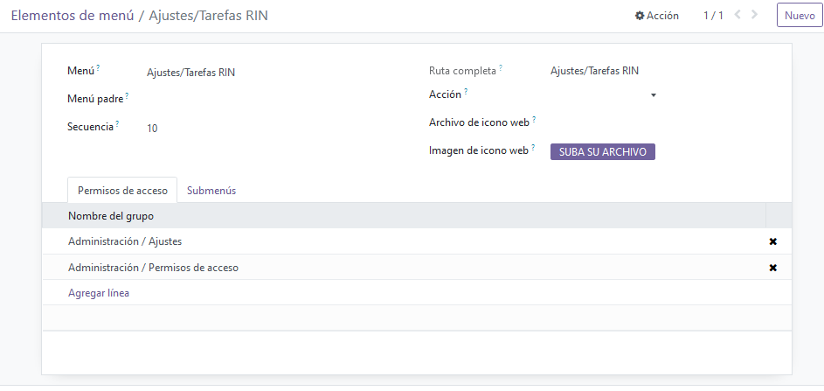

Cuando creemos el menú Todo veremos si se ha añadido a este menú en la pestaña de Submenús.
3.2 Menú: Todo

Crearemos un elemento menú igual que en el apartado anterior pero pondremos lo siguiente:
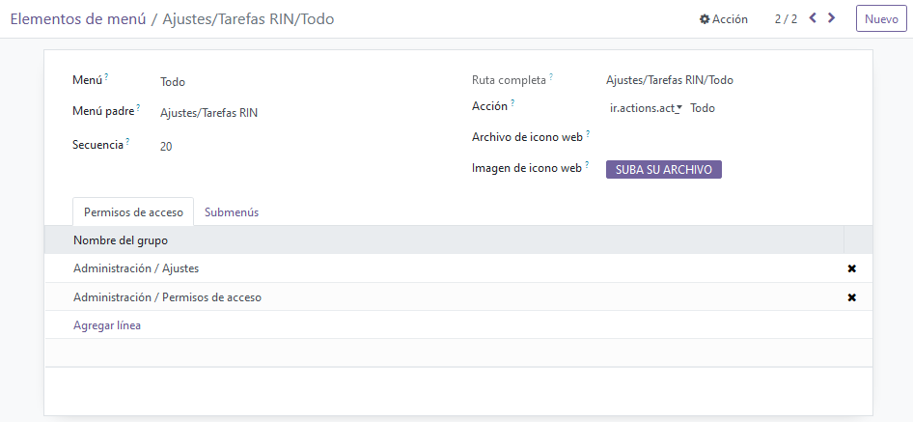

Ahora en el menú Ajustes/Tarefas RIN podremos ver como submenú Todo

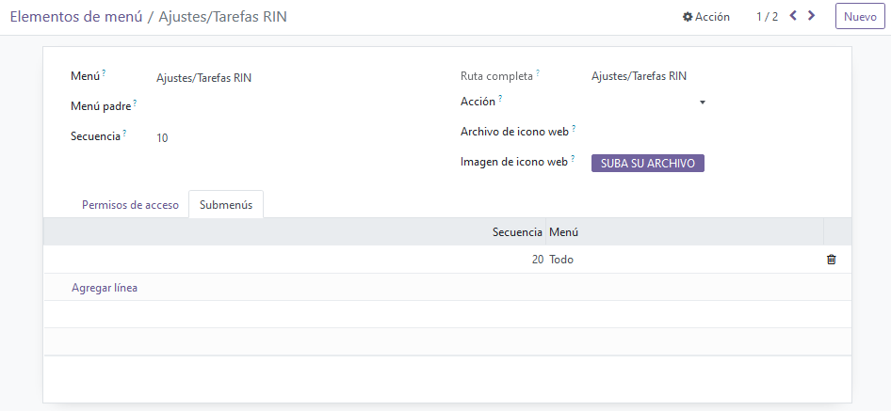

2.2) Desde pgAdmin, mostra a descrición de datos do modelo creado.

En pgAdmin buscamos la tabla que se ha creado con nuestro modelo, tendrá el mismo nombre, en este caso x_todo.

Pulsamos sobre la tabla y vamos al apartado SQL y vemos el código de la base de datos:

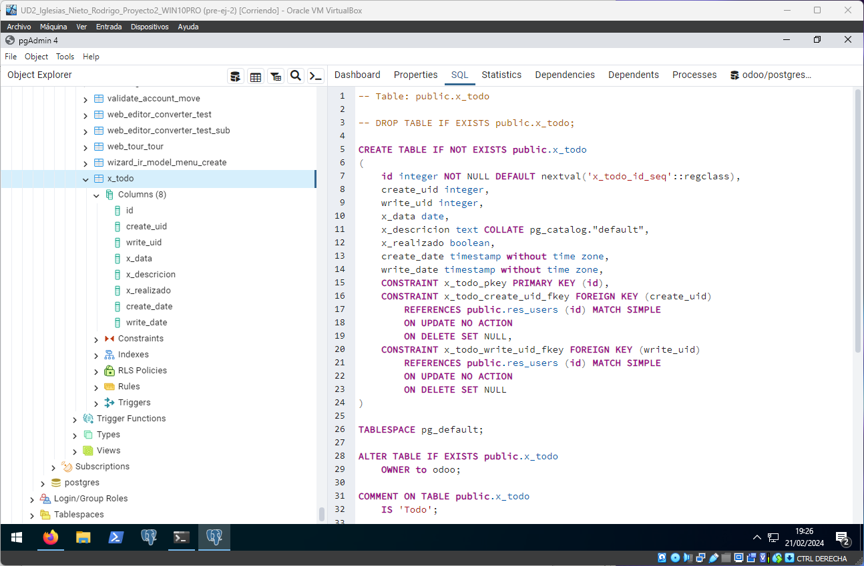

En este código SQL vemos que se han creado campos que no hemos añadido nosotros manualmente. Estos campos son:
- id: identifica la tarea
- create_uid: identifica al usuario que ha creado la tarea
- write_uid: identifica al usuario ...
- create_date: el momento exacto en el que se ha creado una tarea
- write_date: último momento que se ha escrito algo en la tarea

2.3) Adapta as interfaces de entrada para permitir a visualización dos datos en formato árbore e a entrada dos mesmos en formato formulario

Con la etiqueta <sheet> se añade como una hoja en blanco centrada detrás de los inputs y con <group> se añade un Label automáticamente a los field.

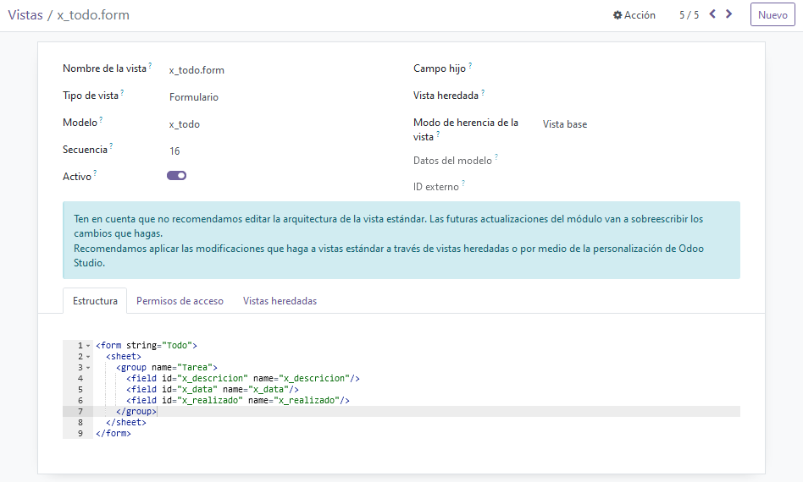

2.4) Investiga se existen procedementos almacenados no servidor e móstraos.

En el menú izquierdo (Object explorer) de PostgreSQL podemos desplegar en la lista de la base de datos odoo los apartados Functions o Procedures. En el caso de nuestra base de datos tenemos las siguientes funciones pero no hay ningún procedimiento.

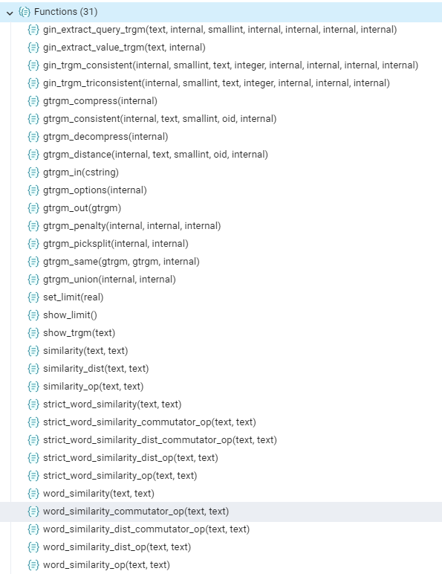

2.5) Diseña un conxunto de probas para asegurar a calidade da aplicación de xestión de tarefas e execútaas.

Prueba 1: Inserción de tarea con:
- Descrición: Hacer informe de clientes
- Data: día actual de la prueba
- Realizado: No

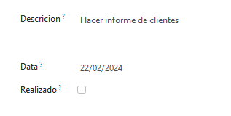

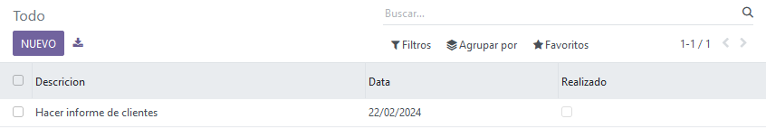
Prueba 2: Edición de tarea:
- Descrición: Hacer informe de clientes » Hacer informe de ganancias
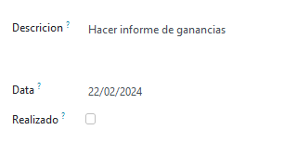

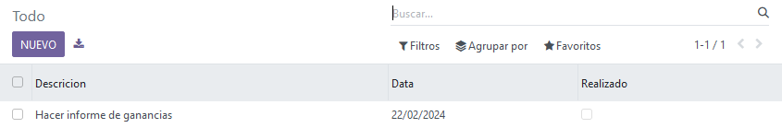

Prueba 3: Editar tarea y marcar como realizada:
- Realizada: No » Sí

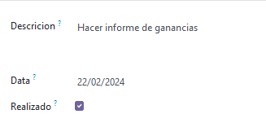

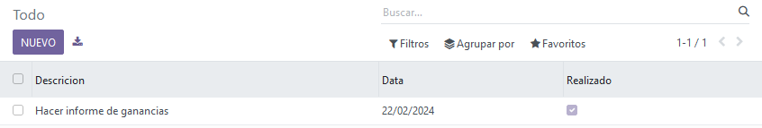
2.6) Documenta as operacións que tiveches que efectuar en Odoo e as incidencias.

Cómo crear modelos, ventanas y menú explicado anteriormente.

Incidencias:

Fallo al crear el menú Tarefas RIN. Se debe tener cuidado con las rútas de los menús. Correción en Tarefas RIN:
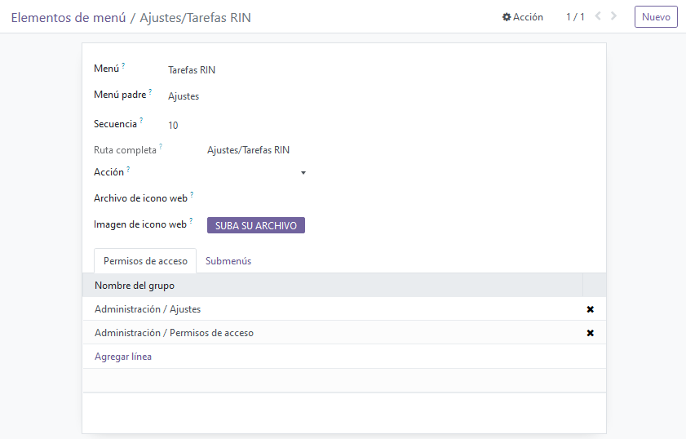

3) Persoalización de informes.

Para modificar el color de la columna Debe debemos ir desde Ajustes»Técnico»Vistas a report_financial. Dónde buscaremos la linea que pone debit y modificaremos el atributo style y añadiremos el css: color: red;

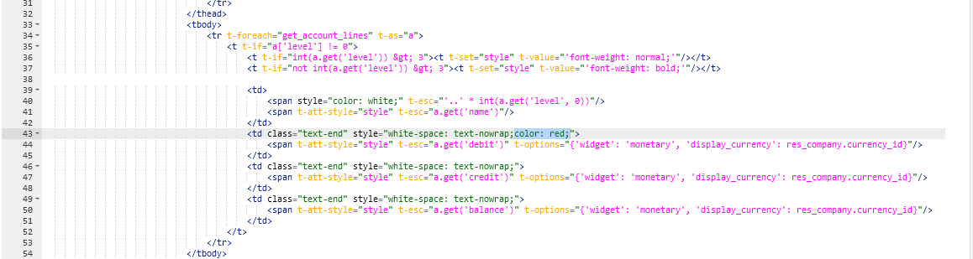
Resultado:

